Полевая А.Н., учитель истории,
Одесская общеобразовательная школа №89
УПРАЖНЕНИЯ НА РАЗВИТИЕ ЛОГИЧЕСКОЙ КОМПЕТЕНТНОСТИ НА УРОКАХ ИСТОРИИ
Основная задача школы на современном этапе – научить ученика использовать усвоенные знания, учебные умения и навыки, а также способы деятельности в жизни для решения практических и теоретических задач. Т.е. основная задача – формирование компетентностей. Выделяют следующие основные историко-предметные компетентности: хронологическая, пространственная, информационная, речевая, логическая, аксиологии. Более подробно остановимся на логической компетентности.
Логическая компетентность предусматривает:
– умение использовать теоретические понятия, положения, концепции для анализа и пояснения исторических фактов, явлений и процессов;
– умение определять причины, суть, последствия и значение исторических явлений и событий, устанавливать связи между ними;
– умение определять роль человеческого фактора в истории, раскрывать внутренние мотивы и внешние факторы деятельности исторических особ.
Формирование логической компетентности учеников происходит во время анализа, синтеза и обобщения школьником исторической информации; использования на уроке научной терминологии; всесторонней характеристики учениками исторических личностей, раскрытии внутренних мотивов действий, создания политических и исторических портретов; самостоятельного определения учениками сущности, последствий и значения исторических событий и явлений.
Для проверки сформирования этой компетентности мы предлагаем тренинговые логические задания – это задания на манипуляцию и оперирование историческими датами, терминами, понятиями, названиями.
Логические задания предназначены для формирования умения анализировать, сравнивать, классифицировать, самостоятельно выбирать основания и критерии для классификации, обобщать, выявлять закономерности, устанавливать аналогии, устанавливать причинно-следственные связи, строить логические рассуждения. Кроме того, такие задания помогают формированию умения формулировать, аргументировать и отстаивать свою точку зрения. Задания могут быть использованы на уроках закрепления и обобщения, для закрепления материала, изученного на уроке, при опросе домашнего задания, при повторении ранее изученного материала.
Предложенные задания используются на уроках истории в 6 классе в школе с русским языком обучения.
Самыми простыми видами задании являются задания на установление соответствия.
Соотнесите название древнейших людей с их внешнем видом.

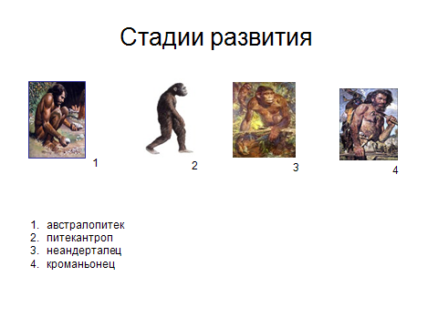
Соотнесите термины и их пояснения
- Республика  - Патриции  - Плебеи  - Монархия  - Сенат  - Фамилия | А единоличное правление  Б совет старейшин  В тот, кто приказывает во время войны  Г потомки первых поселенцев  Д дело народа  Е приезжие, живущие в Риме  Ж большая семья

Следующие задания направлены на исключение лишнего элемента. В этом задании важно, чтобы школьники не только исключали лишнее слово, но и внятно, четко и правильно аргументировали свой выбор.
Вычеркни ЛИШНЕЕ слово и объясни свой выбор:
Копье, лук, гарпун (гарпун для ловли рыбы, остальные для охоты)
Пирамида, жрец, храм (жрец – пирамида и храм архитектурное сооружение или пирамида – храм и жрец – служение богам).
Гомер, Солон, Перикл, Тиберий Гракх (Гракх – римский деятель, остальные – греки или Гомер – деятель культуры, остальные общественные деятели).
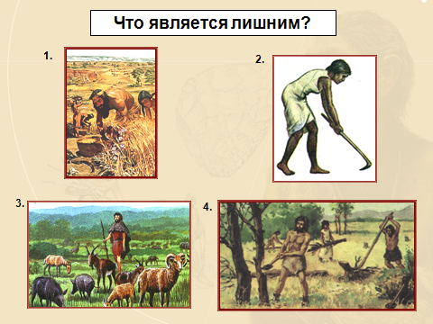
3 картинка –скотоводство, остальные относятся к земледелию.
Продолжи логический ряд
Греческий театр: трагедия, комедия, орхестра … (хор, маски, котурны)
Задание «Заверши логический ряд» способствует умению правильно подобрать аналогичное слово.
Индия – Инд и Ганг, Двуречье – Тигр и Евфрат, Египет – … (Нил)
Изучение история не возможно без запоминания дат. Для проверки таких знаний мы предлагаем задания на установление хронологической последовательности событий.
Поставьте события, связанные с деятельностью Юлия Цезаря в хронологическом порядке:
А) Завоевание Цезарем Галлии.
Б) Единоличное правление Цезаря в Риме
В) Походы Цезаря в Испанию
Г) Поход Цезаря на Рим
Д) Заговор Сенаторов против Цезаря
Е) Разгром армии Помпея
Логическая компетентность предусматривает умения анализировать, сравнивать, классифицировать, самостоятельно выбирать основания и критерии для классификации, обобщать, выявлять закономерности, устанавливать аналогии. Для проверки этих умений предлагаем следующие виды заданий.
Упражнения на нахождение закономерностей. Задание состоит из двух частей: первоначально нужно найти закономерность и критерий для классификации, а затем правильно распределить слова. Подобное задание можно облегчить введением в текст ключевых слов.
Запишите в одну колонку причины, а в другую результаты греческой колонизации
- Недостаточное производство хлеба.
- Борьба между демосом и аристократией.
- Сплочение греков в единый народ — эллинов.
- Расширение знаний о мире, о других народах и землях.
- Землетрясение на Крите.
- Расцвет ремесла и морской торговли, производства оливок и винограда.
- Перенаселенность греческих государств.
- Жажда приключений и открытия новых земель.
- Войны между греческими городами.
- Постоянные нападения пиратов на прибрежные территории.
Найдите закономерность и разделите слова на две группы, озаглавьте их: Перун, Библия, капище, язычество, монах, идол, Велес, икона, единобожие, церковь, русалка
Язычество  Перун  капище  идол  русалка  Велес | Единобожие  Библия  монах  икона  церковь
Задание на обобщение имен, событий, исторических фактов, так как они требуют знания большого количества изученного исторического материала, а также обладания определенными умениями: анализировать, обобщать, находить закономерность. При выполнении этих заданий обучающиеся совершают мыслительную операцию на синтез – мысленное соединение в единое целое частей, полученных в процессе анализа информации. Кроме того, данные задания учат правильно формулировать свои ответы, расширяют словарный запас.
К какому занятию древнейшего человека относятся следующие понятия:
1. Мамонт, копье, лук и стрелы - это … (охота)
2. Ягоды, палка-копалка, плоды, съедобные коренья – это … (собирательство)
По названиям продуктов и предметов быта отыщите их родину (финики, персики, чай, шелк, шахматы
К какому событию относятся данные слова, имена или события:
Дарий, Марафон, Фемистокл, Саламин, Леонид, 300 спартанце, Фермопилы – это… (греко-персидские войны).
Следующие задания предусматривают умение проводить анализ того или иного события.
Подберите слова и словосочетания, относящиеся к периоду установления гегемонии Македонии над Грецией.
Игра "Я знаю 5…": фараонов, богов Древнего Египта, видов ремесел, социальных групп Египта.
Задание "Найди ошибку" активизирует внимание, формирует умение анализировать информацию, применять знания в нестандартной ситуации, критически оценивать полученную информацию.
Найдите ошибки в рассказе путешественника "Когда я попал в Египет, то узнал, что у египтян большое горе. Нил не разливался уже несколько лет и изрядно обмелел. Всё же остальные реки Египта можно перейти вброд… Корабельщики довезли меня по Нилу до первого порога. Я щедро расплатился с ними, взял сдачу – горсть мелких монет и сошёл на правый берег. В этом месте была возведена самая большая из пирамид, в которой, как это всем известно, похоронен фараон Тутанхамон. Едва я направился к пирамиде, как хлынул ливень, и мне пришлось спрятаться от него в дубовой роще. Переждав дождь, я стал искать вход в пирамиду. Однако египтяне сказали мне, что гробница Тутанхамона давно разграблена и ни одна вещь не сохранилась.

Построение логических цепочек. Логическая цепь – это построение рассуждения путем расстановки в логической последовательности элементов этого рассуждения.
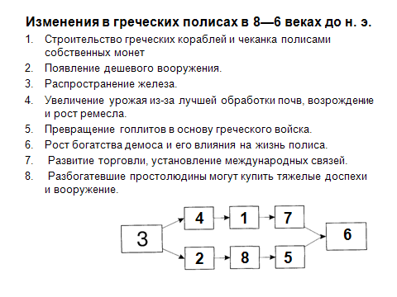
Используя в правильном порядке следующие положения, составьте логическую цепочку «Появление государства»
а) возникновение земледелия и скотоводства;
б) собирательство и охота начинают давать больше продуктов, чем необходимо для пропитания общины;
в) разделение общинного хозяйства на ряд семейных хозяйств;
г) появление излишков;
д) увеличение урожайности земли;
е) переход от родовой общины к соседской
ж) появление плуга и орудий из металлов.
Б, А, Ж, Д, Г, В, Е
Один из вариантов логических цепочек – «Имя, дата, событие».
1. Братья Гракхи – 133–123 гг. до н.э. – ?? (земельные реформы)
2. ?? – 30 г. до н.э. – установление империи (Октавиан)
3. Перикл – ?? – расцвет афинской демократии (V в. до н.э.)
Найдите обобщающее слово для следующих имен, событий и понятий:
Народное собрание, консулы, трибуны, вето – это … (римская республика).
Найди общие и различные признаки в данных понятиях:
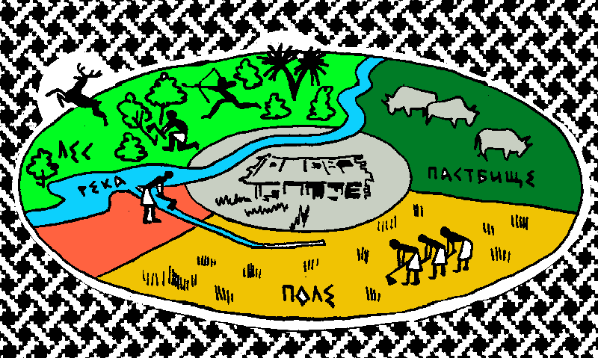  Родовая община | 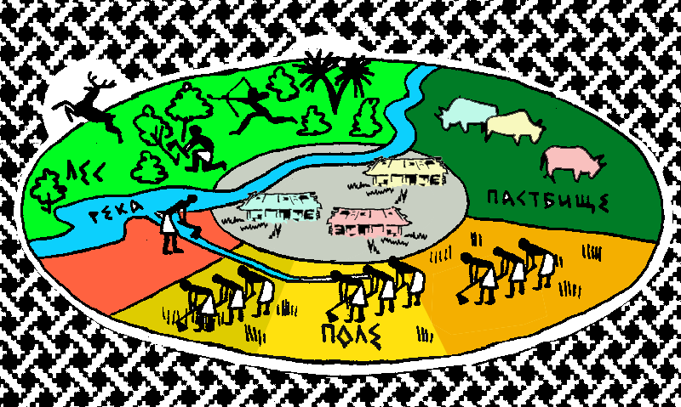  Соседская община
Общее: взаимная помощь и поддержка: выкопать общий пруд, вырубить лес, осушить болото
Различия: родовая община – общее жилище, орудия труда, скот, общие природные угодья (лес, реки, луга)
соседская община: свой надел (в пользовании), свой скот, отдельное жилище, собственные орудия труда
Таким, образом, использование логических заданий – упражнений:
– помогают охватить при повторении большой объем материала и в интересной форме закрепить его на различных этапах урока;
– способствуют формированию культуры речи, «исторического языка».
– развивают у школьников память, внимание, восприятие, воображение, логическое мышление;
–способствуют формированию мыслительных операций: анализ, синтез, абстрагирование, сравнение, обобщение;
– сокращают количество времени на проверку домашнего задания;
– повышают интерес к истории.

Пометун О. І., Фрейман Г. О. Методика навчання історії в школі. – К.: Генеза, 2006. — 328 с.
Баханов К.О. Учнівські компетенції як складова програм з історії для 12-річної школи // Історія в школах України. – 2004. – №7. – С.7-11.
Баханов К.О. Компетентнісний підход у цільовому компоненті навчання історії в школі // Історія та суспільствознавство в школах України: теорія та методика навчання. – 2013. – № 3. – С. 4–6.
Мокрогуз О. Як поєднати систему оцінювання навчальних досягнень з компетентнісно-орієнтованим навчання історії // Історія в школах України – 2009 – №4 – С.14–20.
Мокрогуз О. Як поєднати систему оцінювання навчальних досягнень з компетентнісно-орієнтованим навчання історії // Історія в школах України – 2009 – №5 – С.14–16.
Лаптева Е.Н. Логические задания на уроках истории http://yamal-obr.ru/articles/logicheskie-zadaniya-na-urokah-istorii/

